(Návrh)
Vyhláška
Ministerstva vnútra Slovenskej republiky

z ......... 2012,

ktorou sa mení a dopĺňa vyhláška Ministerstva vnútra Slovenskej republiky
č. 634/2005 Z. z., ktorou sa vykonávajú niektoré ustanovenia zákona č. 473/2005 Z. z. o poskytovaní služieb v oblasti súkromnej bezpečnosti a o zmene a doplnení niektorých zákonov (zákon o súkromnej bezpečnosti)

Čl. I
Vyhláška Ministerstva vnútra Slovenskej republiky č. 634/2005 Z. z., ktorou sa vykonávajú niektoré ustanovenia zákona č. 473/2005 Z. z. o poskytovaní služieb v oblasti súkromnej bezpečnosti a o zmene a doplnení niektorých zákonov (zákon o súkromnej bezpečnosti) sa mení a dopĺňa takto:
- § 4 znie:
„§ 4
Odborná príprava

(1) Odborná príprava na skúšku odbornej spôsobilosti (ďalej len “skúška”) typu S sa vykonáva v rozsahu
- základy právneho poriadku Slovenskej republiky, 1 hodiny
- Ústava Slovenskej republiky a právna úprava ľudských práv a slobôd, 2 hodiny
- všeobecne záväzné právne predpisy týkajúce sa poskytovania služieb
v oblasti súkromnej bezpečnosti, 14 hodín
- základy trestného práva, 8 hodín
- základy kriminalistiky, 6 hodín
- zákon o priestupkoch, 3 hodiny
- zákon o Policajnom zbore, zákon o obecnej polícii, zákon o Vojenskej polícii
a zákon o Slovenskej informačnej službe, 6 hodín
- teória taktiky a techniky vykonávania zásahov a riešenie krízových situácií, 8 hodín
- praktický výcvik taktiky a techniky vykonávania zásahov a riešenie krízových situácií, 12 hodín
- poskytovanie prvej pomoci, 5 hodín
- požiarna príprava, 5 hodín
- všeobecne záväzné právne predpisy týkajúce sa ochrany osobných údajov. 5 hodín
(2) Odborná príprava na skúšku typu P sa vykonáva v rozsahu
- základy právneho poriadku Slovenskej republiky, 5 hodín
- Ústava Slovenskej republiky a právna úprava ľudských práv a slobôd, 4 hodiny
- všeobecne záväzné právne predpisy týkajúce sa poskytovania
služieb v oblasti súkromnej bezpečnosti, 15 hodín
- základy trestného práva, 8 hodín
- základy kriminalistiky a kriminológie, 6 hodín
- zákon o priestupkoch a správny poriadok, 8 hodín
- zákon o Policajnom zbore, zákon o obecnej polícii, zákon o Vojenskej polícii
a zákon o Slovenskej informačnej službe, 10 hodín
- teória taktiky a techniky vykonávania zásahov a riešenie krízových situácií, 8 hodín
- praktický výcvik taktiky a techniky vykonávania zásahov a riešenie krízových situácií, 12 hodín
- poskytovanie prvej pomoci, 5 hodín
- požiarna príprava, 5 hodín
l) manažment (starostlivosť o zákazníka, komunikácia, základné
pracovnoprávne vzťahy), 6 hodín
m) všeobecne záväzné právne predpisy týkajúce sa ochrany osobných údajov. 5 hodín

(3) Odborná príprava na skúšku typu CIT sa vykonáva v rozsahu
a) základy právneho poriadku Slovenskej republiky, 5 hodín
b) Ústava Slovenskej republiky a právna úprava ľudských práv a slobôd, 4 hodiny
c) všeobecne záväzné právne predpisy týkajúce sa poskytovania
služieb v oblasti súkromnej bezpečnosti, 25 hodín
d) základy trestného práva, 15 hodín
e) základy kriminalistiky a kriminológie, 10 hodín
f) zákon o priestupkoch a správny poriadok, 8 hodín
g) zákon o Policajnom zbore, zákon o obecnej polícii,
zákon o Vojenskej polícii a zákon o Slovenskej informačnej službe, 10 hodín
h) teória taktiky a techniky vykonávania zásahov a riešenie krízových situácií, 15 hodín
i) praktický výcvik taktiky a techniky vykonávania zásahov a riešenie krízových situácií, 30 hodín
j) poskytovanie prvej pomoci, 9 hodín
k) požiarna príprava, 5 hodín
l) manažment (Zákonník práce, Obchodný zákonník, Občiansky zákonník), 15 hodín
m) všeobecne záväzné právne predpisy týkajúce sa profesionálnej cezhraničnej prepravy eurovej hotovosti cestnou dopravou medzi členskými štátmi, 10 hodín
n) základy sebaobrany, 20 hodín
o) uplatňovanie oprávnení zamestnanca bezpečnostnej služby v praxi, 14 hodín
p) všeobecne záväzné právne predpisy týkajúce sa ochrany osobných údajov. 5 hodín

(4) Vyučovacia hodina trvá 45 minút. Pri prednáške možno spojiť dve vyučovacie hodiny.
(5) Odbornú prípravu možno vykonávať v skupine s počtom najviac 30 uchádzačov. Odborná príprava na skúšku typu S, P a CIT sa vykonáva samostatne. O skončení odbornej prípravy osoba akreditovaná ministerstvom na vykonávanie odbornej prípravy (ďalej len "akreditovaná osoba") absolventovi vydá osvedčenie o absolvovaní odbornej prípravy, ktoré obsahuje
a) obchodné meno akreditovanej osoby, číslo rozhodnutia o udelení akreditácie,
b) meno, priezvisko, titul, dátum narodenia absolventa,
c) termín konania odbornej prípravy,
d) podpis osoby zodpovednej za riadne vykonávanie odbornej prípravy a odtlačok pečiatky akreditovanej osoby.“
2. V § 6 sa za odsek 2 vkladá nový odsek 3, ktorý znie:
„(3) Písomný test na skúšku typu CIT obsahuje 36 otázok s troma odpoveďami, z ktorých len jedna je správna.“

Doterajšie odseky 3 a 4 sa označujú ako odseky 4 a 5.

3. V § 6 odsek 5 sa za slová „typu P“ vkladajú slová „ a typu CIT“.

4. V § 10 sa slová „v prílohe č. 2“ nahrádzajú slovami „v prílohách č. 2 a 2a“.

5. § 11 znie:
„§ 11
Vzory žiadostí o udelenie licencie na prevádzkovanie bezpečnostnej služby, žiadosti o udelenie licencie na prevádzkovanie technickej služby na ochranu majetku a osoby (ďalej len „technická služba“), žiadosti na udelenie licencie na profesionálnu cezhraničnú prepravu eurovej hotovosti sú uvedené v prílohe č. 3 a 3a.“

6. V § 13 sa slová „č. 4 až 13“ nahrádzajú slovami č. 4 až 13b“.
7. Za prílohu č. 2 sa vkladá príloha č. 2a, ktorá znie:
„Príloha č. 2a k vyhláške č. 634/2005 Z. z.
Vzor preukazu odbornej spôsobilosti typu CIT – predná strana
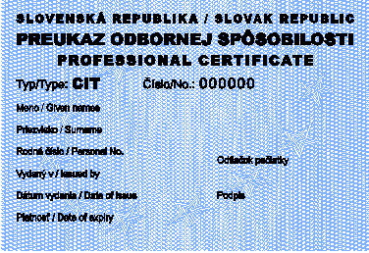

Vzor preukazu odbornej spôsobilosti typu CIT – zadná strana
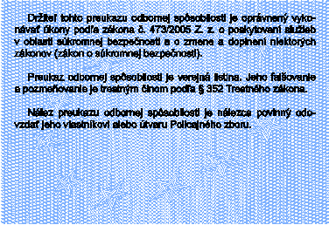
Preukaz odbornej spôsobilosti je tlačivo, ktoré má rozmery 99x68 mm.“.

8. Príloha č. 3 znie:
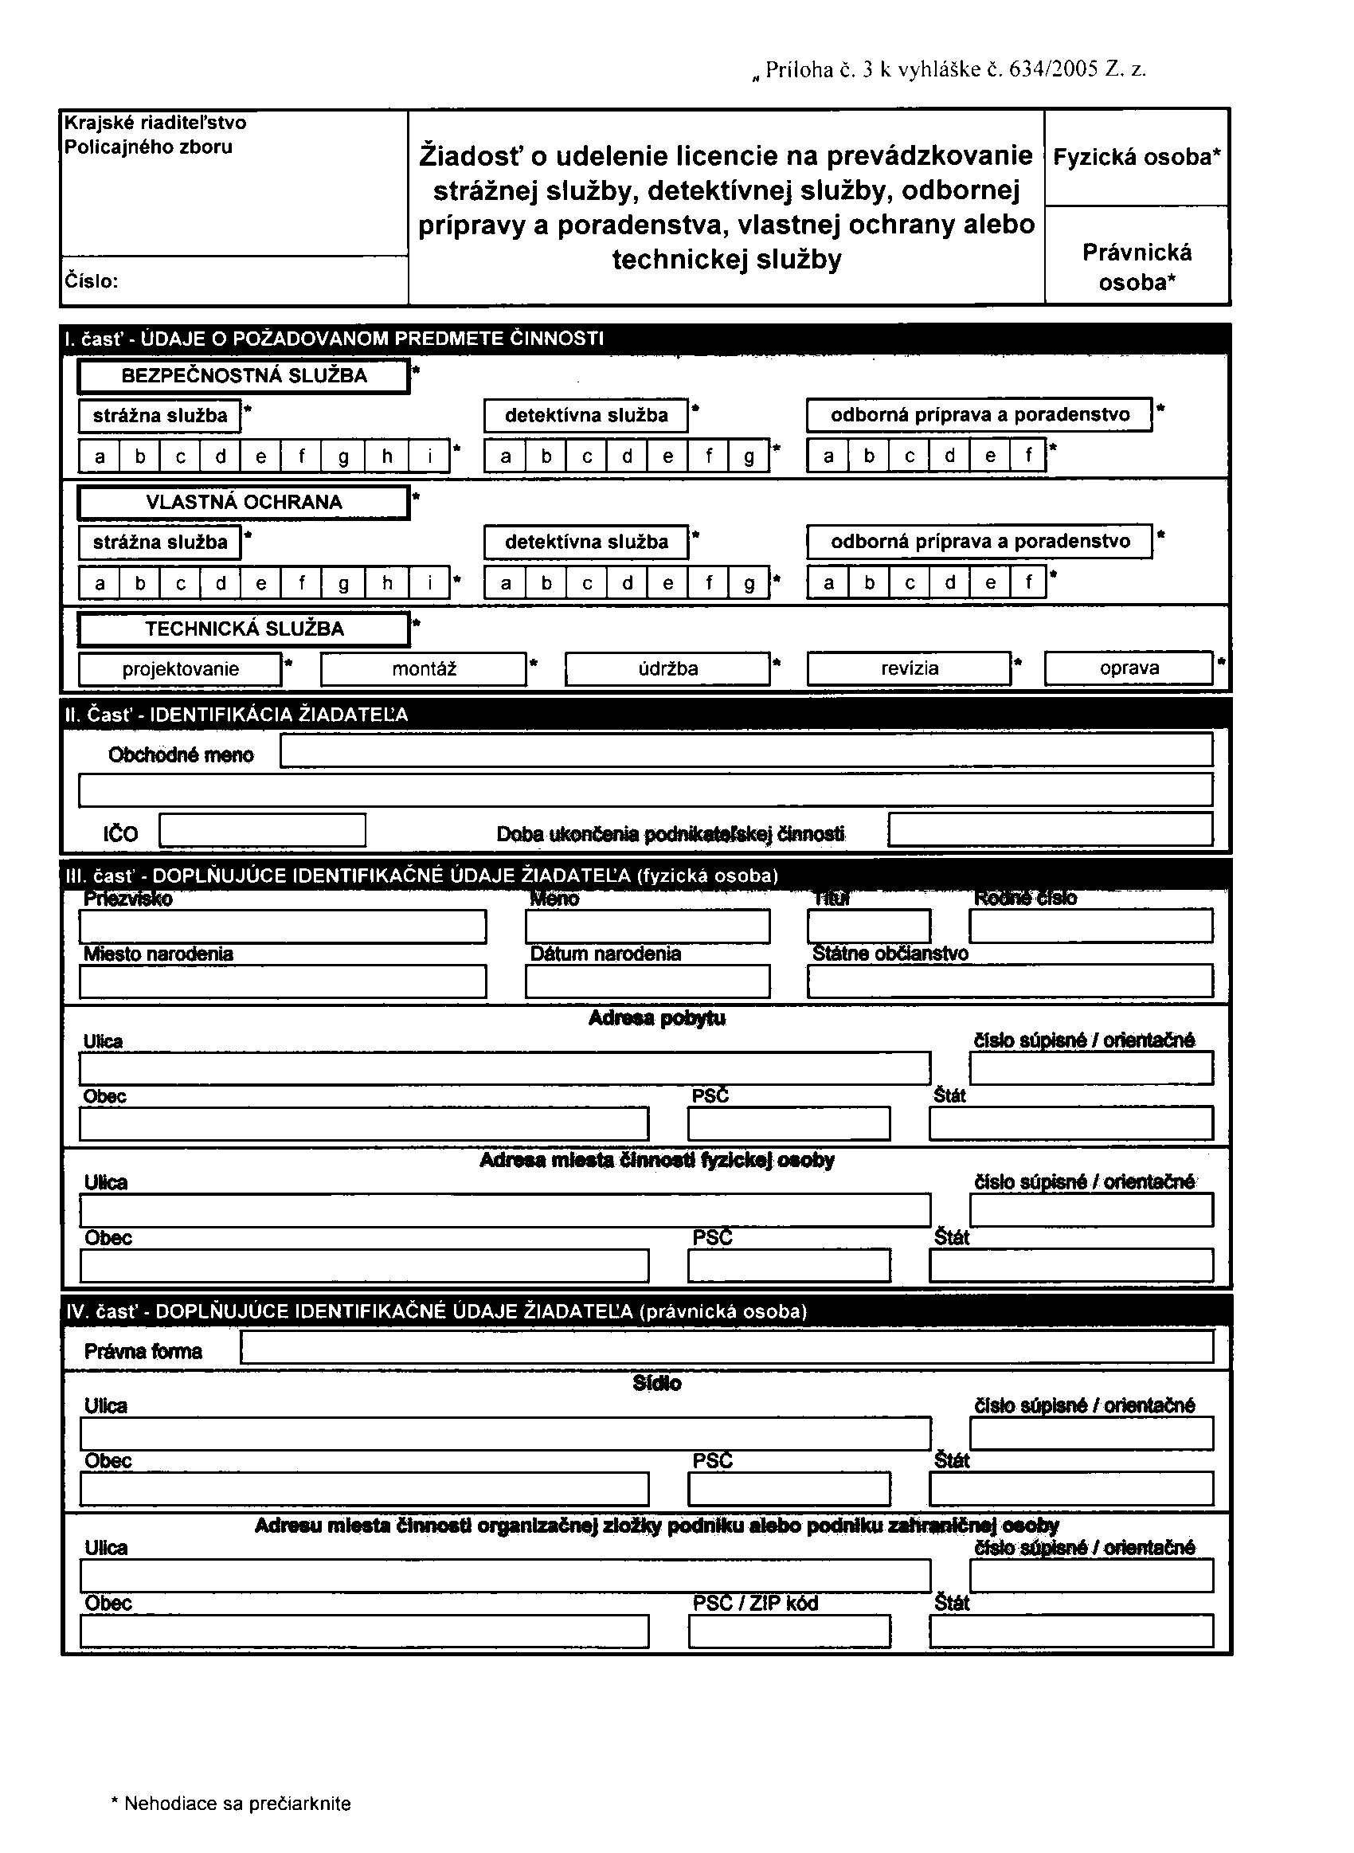
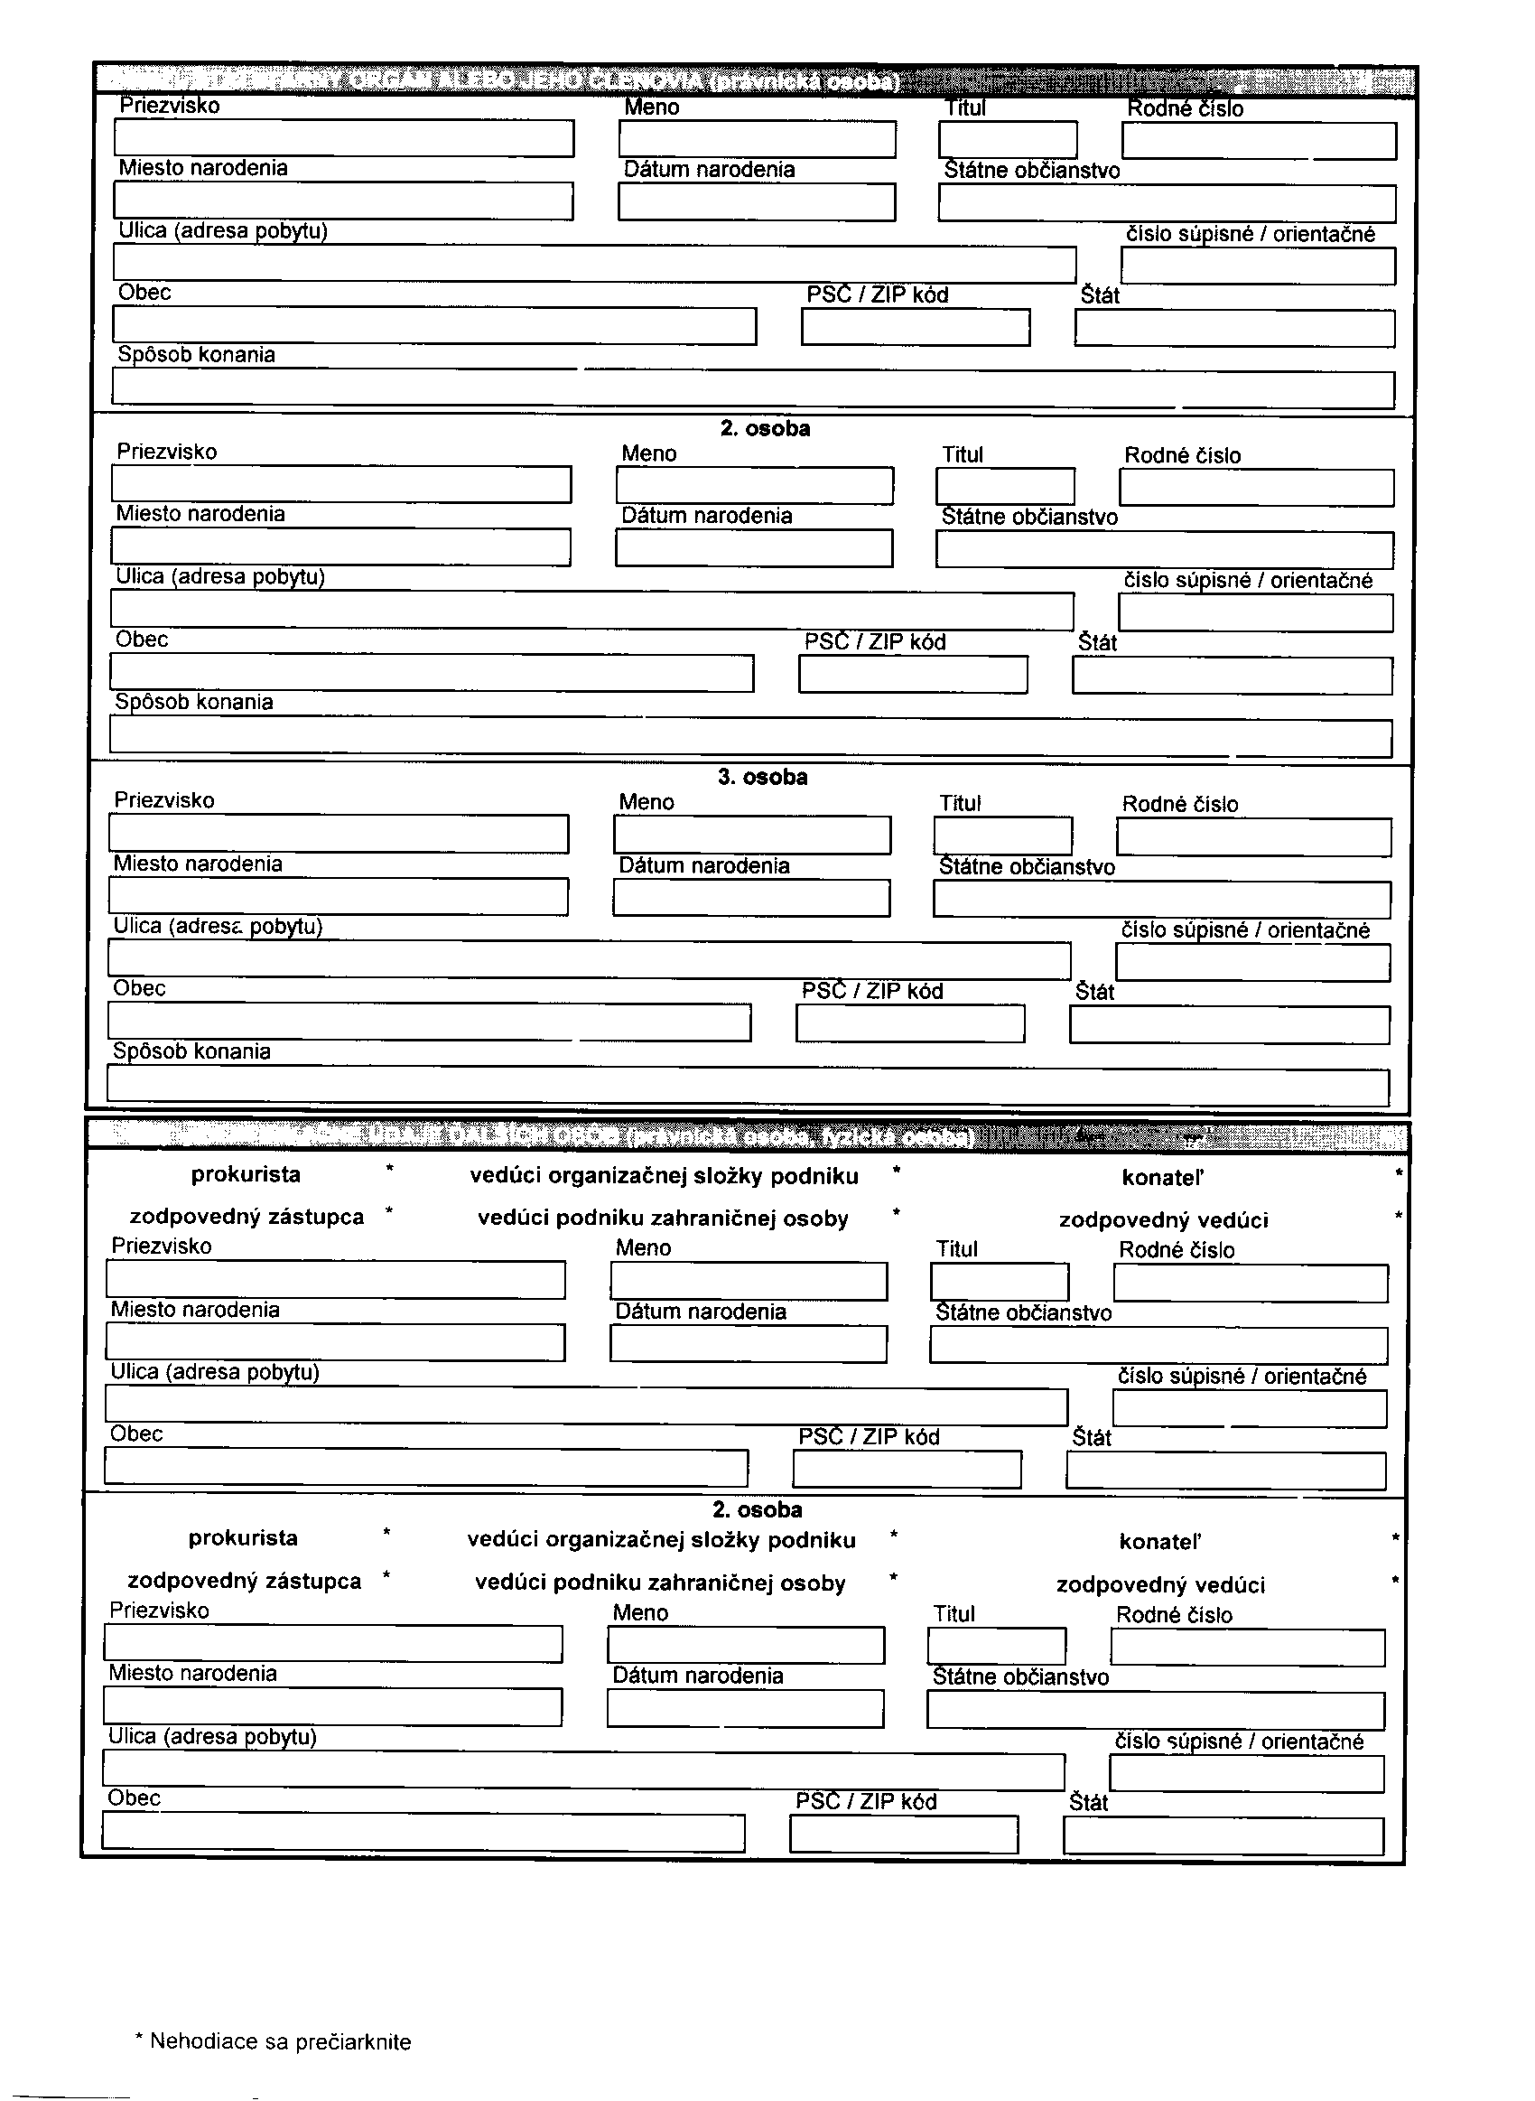
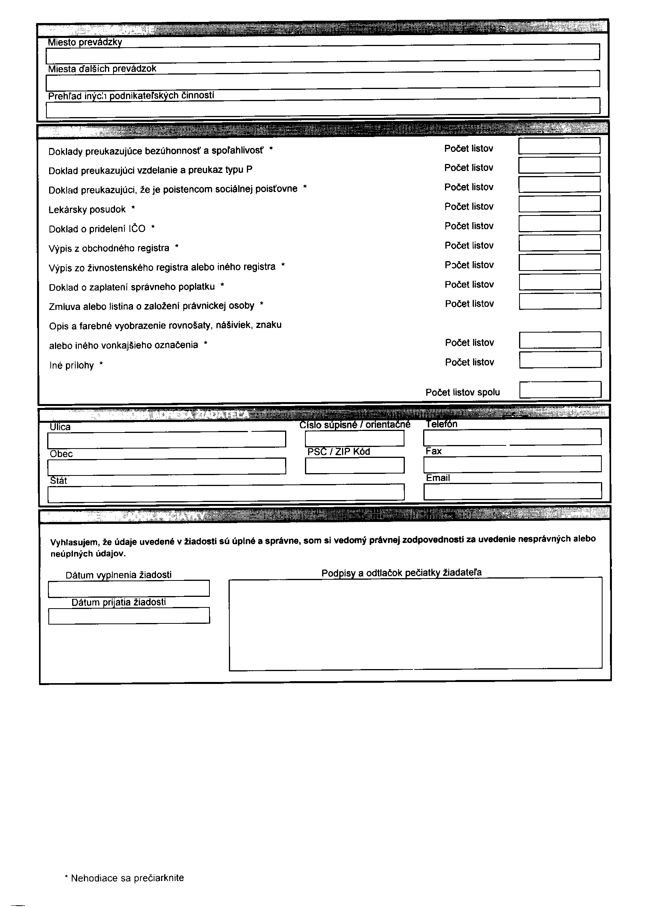

9. Za prílohu č. 3 sa vkladá príloha č. 3a, ktorá znie:
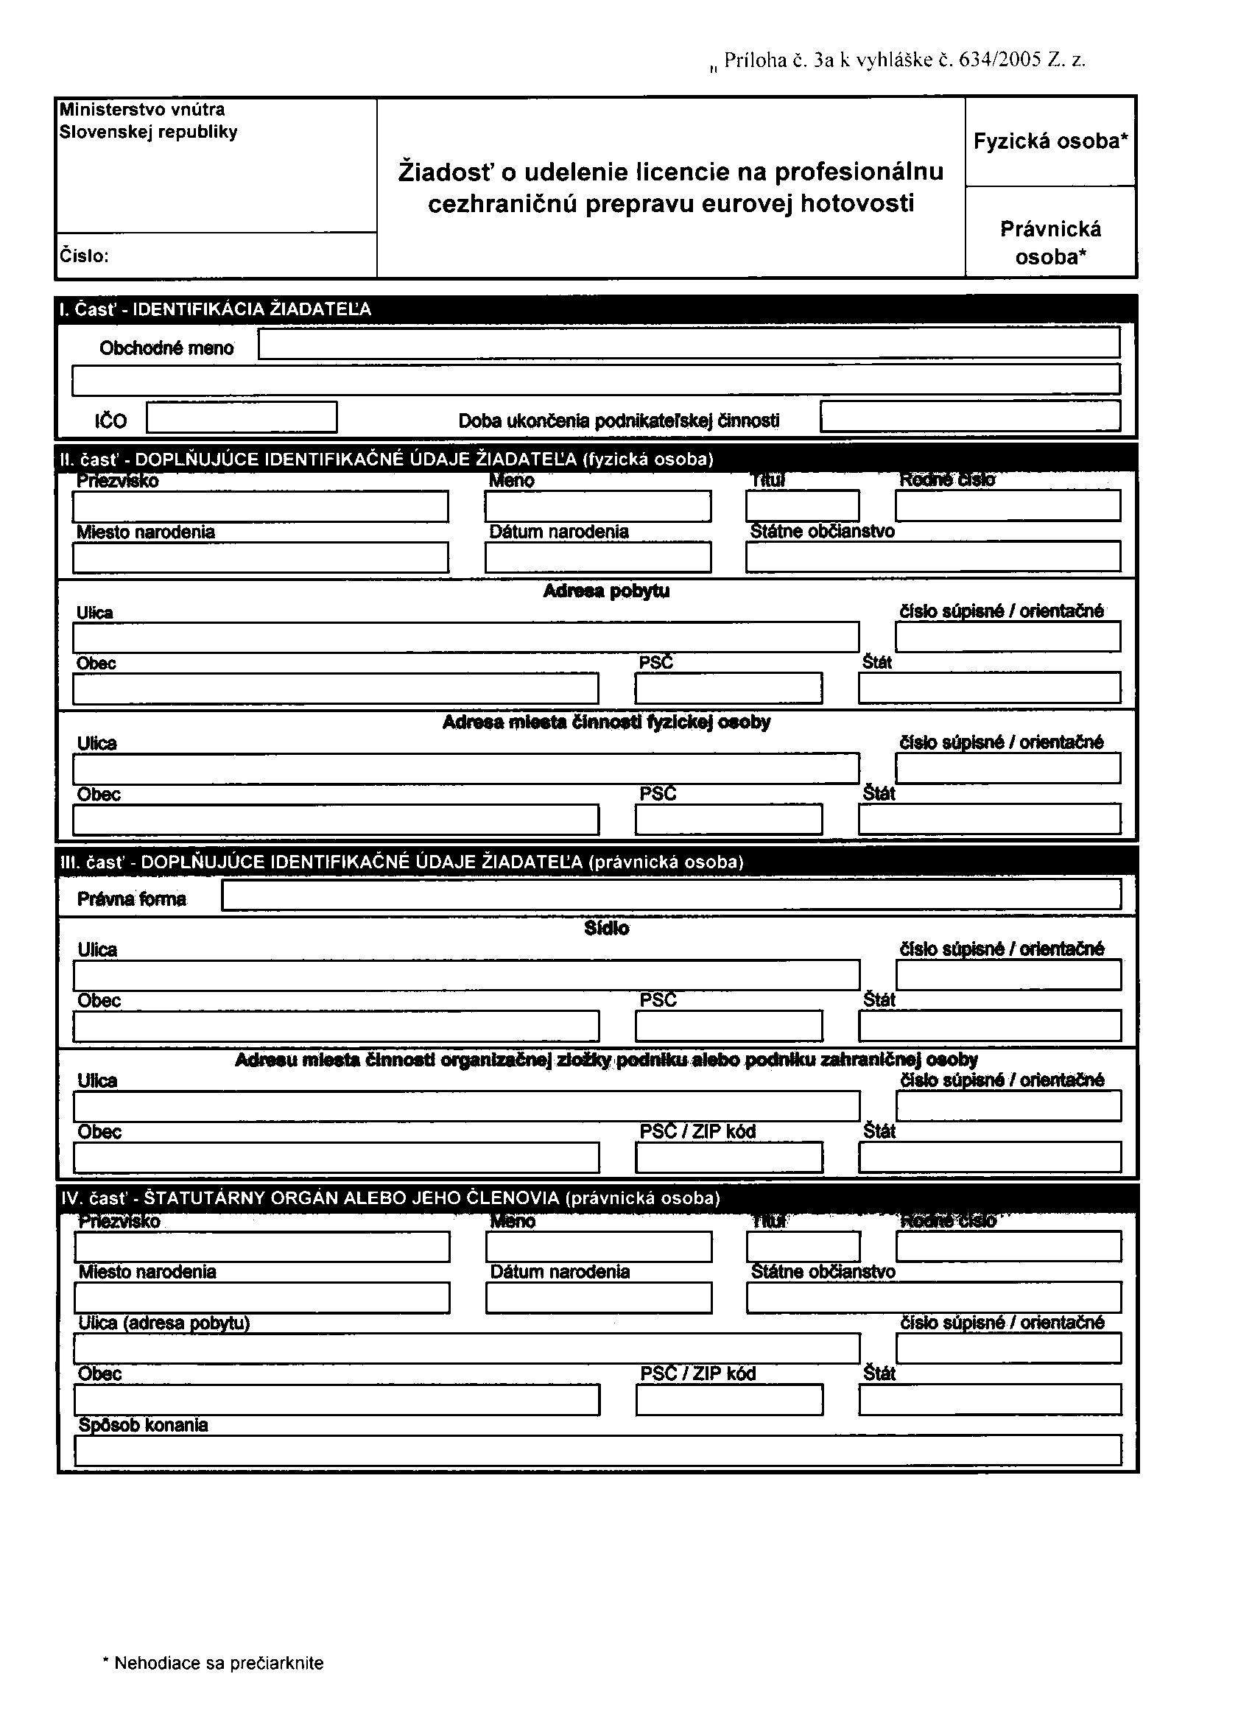
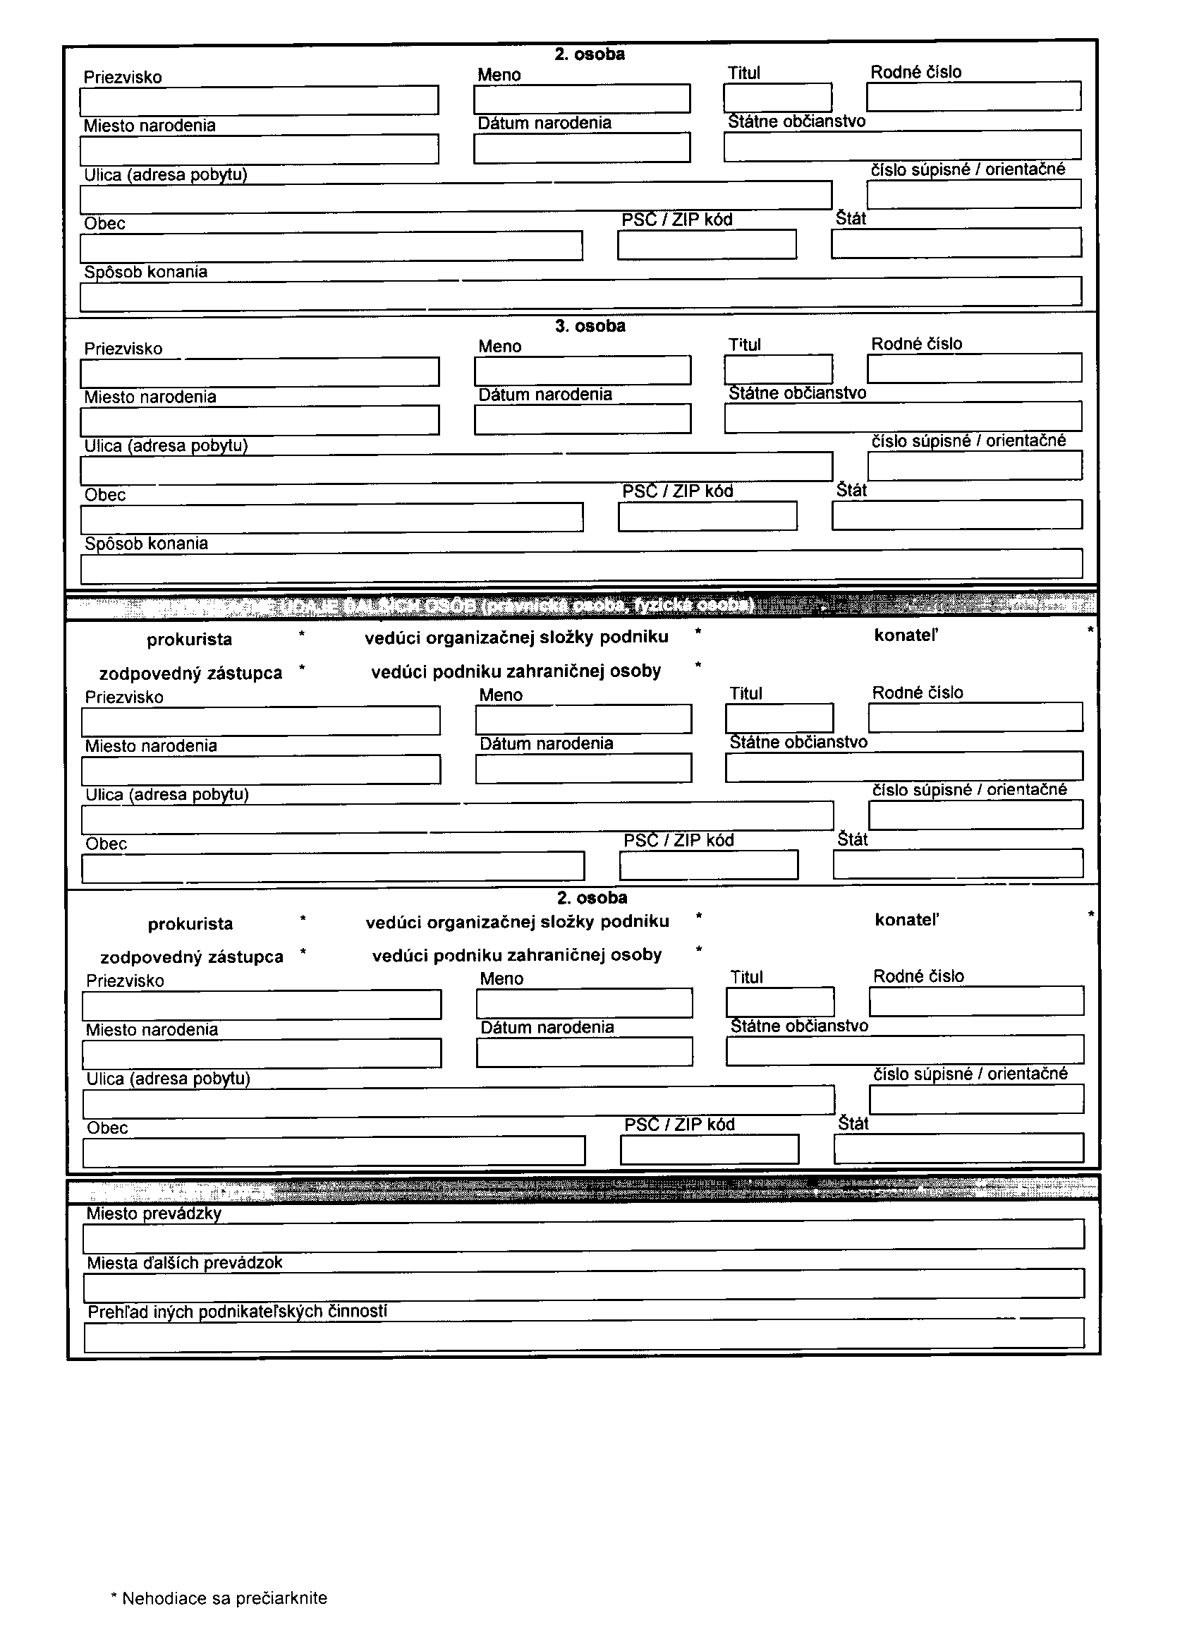
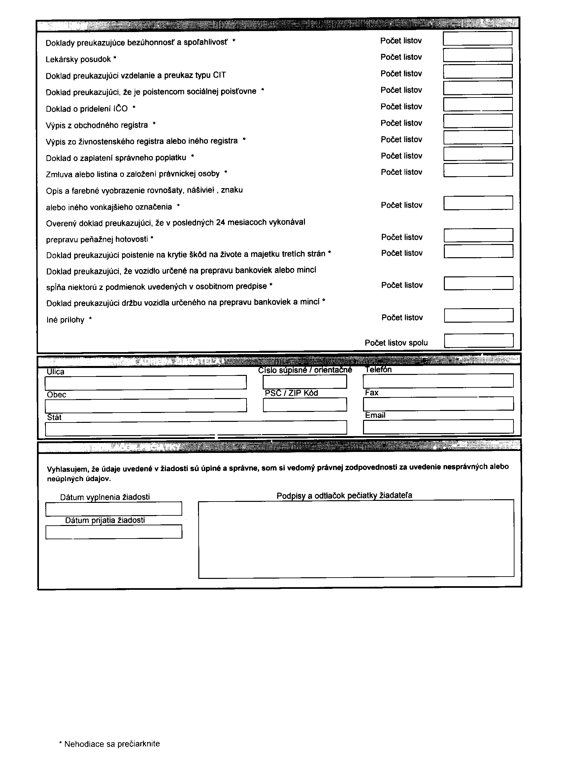
10. Za prílohu č. 13 sa vkladá príloha č. 13a, ktorá znie:
„Príloha č. 13a k vyhláške č. 634/2005 Z. z.
Vzor licencie – predná strana
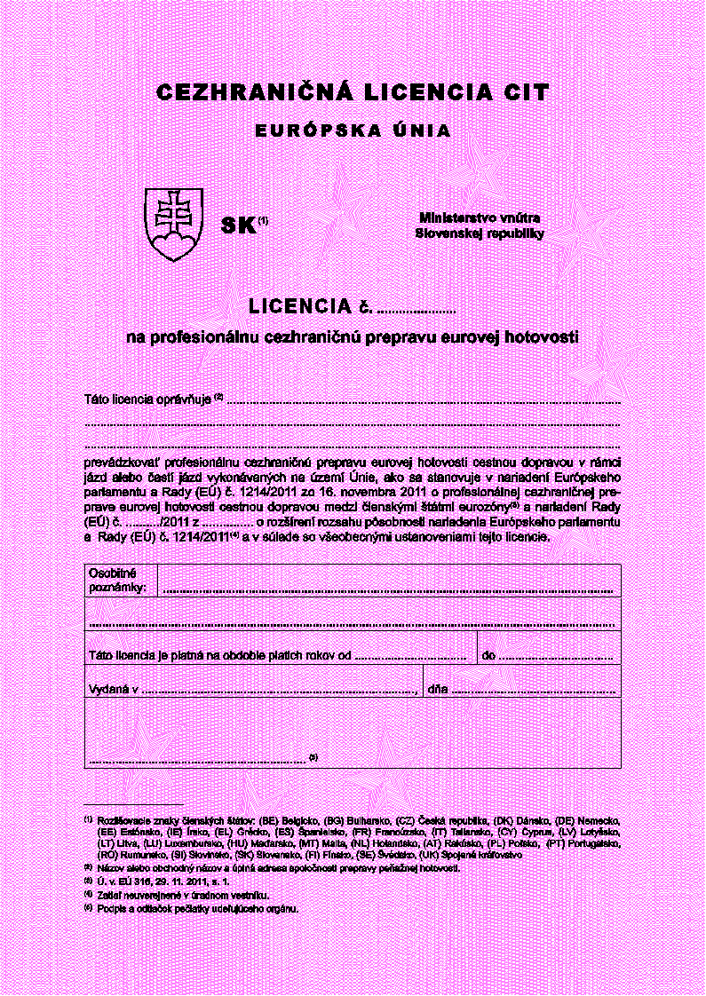
Vzor licencie - zadná strana
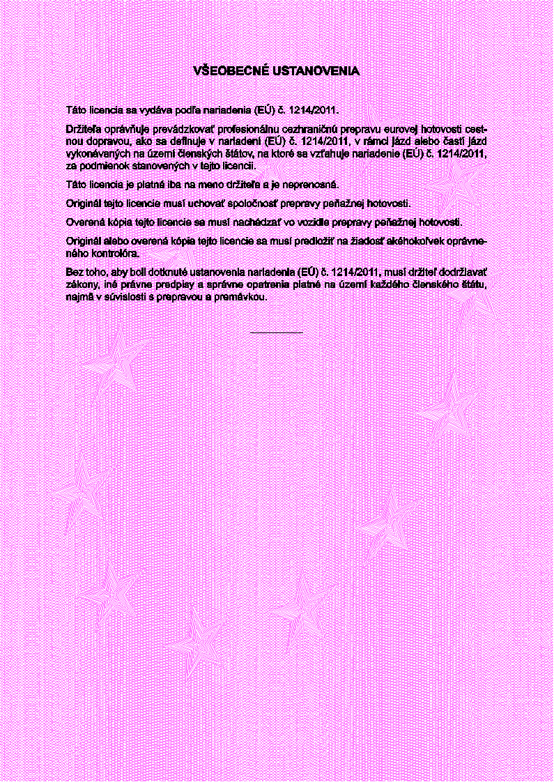“.

11. Za prílohu č. 13a sa vkladá príloha č. 13b, ktorá znie:
„Príloha č. 13b k vyhláške č. 634/2005 Z. z.
Vzor licencie – predná strana
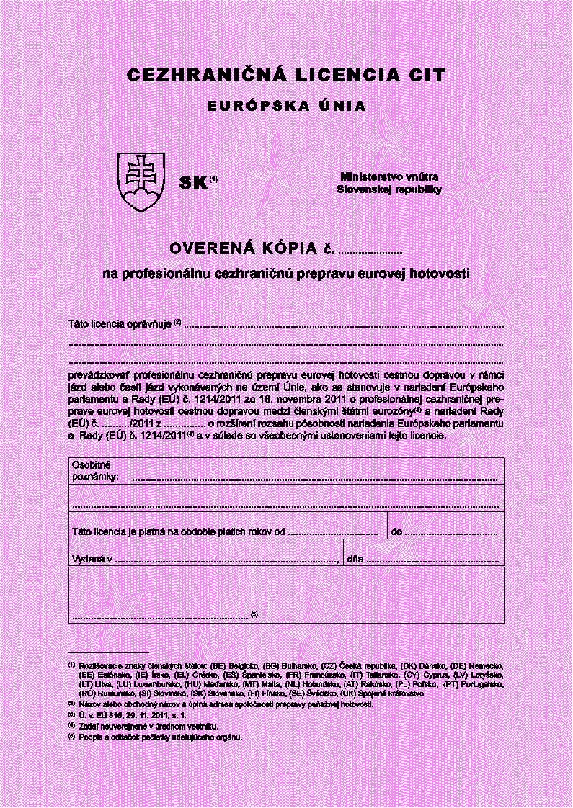

Vzor licencie - zadná strana
“.

12. Príloha č. 14 znie:
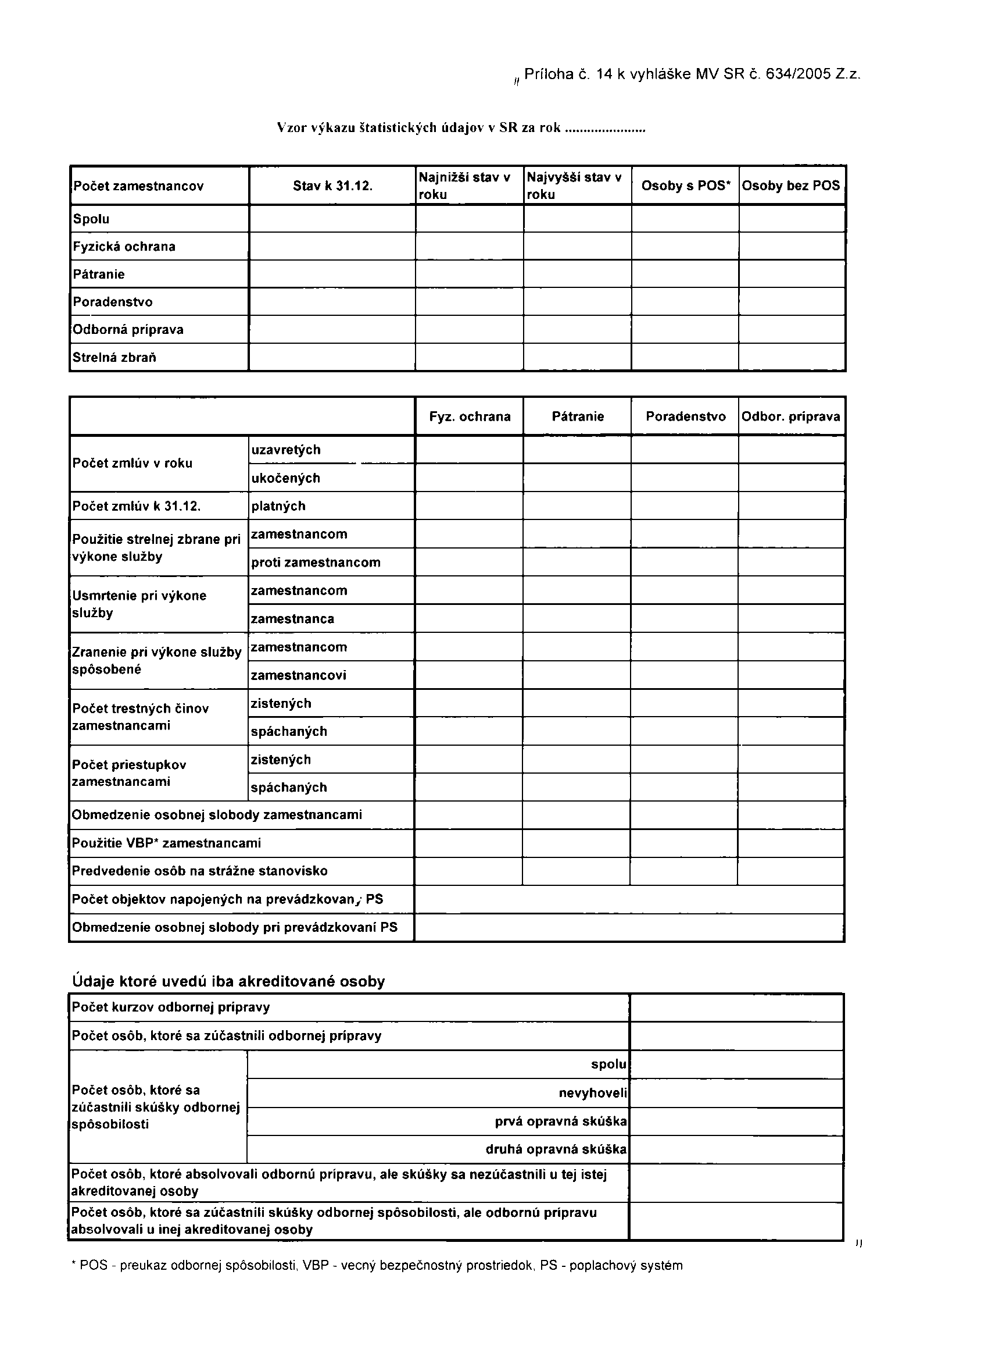“.

Čl. II

Táto vyhláška nadobúda účinnosť 1. decembra 2012.

